ФЕДЕРАЛЬНОЕ АГЕНТСТВО ЖЕЛЕЗНОДОРОЖНОГО ТРАНСПОРТА
Федеральное государственное бюджетное образовательное учреждение высшего образования
«Петербургский государственный университет путей сообщения
Императора Александра I»
(ФГБОУ ВО ПГУПС)

Кафедра «Вагоны и вагонное хозяйство»

Рабочая программа
дисциплины
«ТЕХНОЛОГИческая подготовка производства»
(Б1.В.ОД.5)
для специальности 23.05.03 «Подвижной состав железных дорог»
по специализации «Технология производства и ремонта подвижного состава»
Форма обучения – очная
Квалификация выпускника – инженер путей сообщения

Санкт-Петербург
2018 г.
ЛИСТ СОГЛАСОВАНИЙ
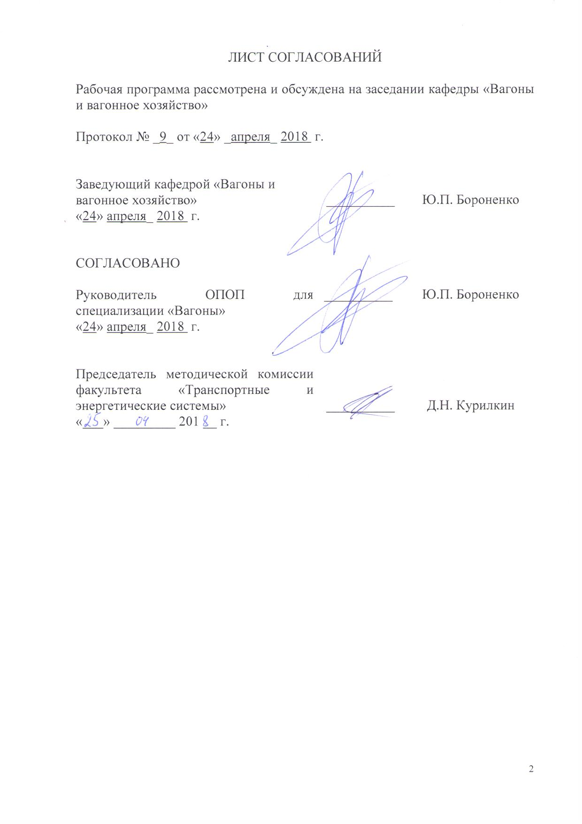
Рабочая программа рассмотрена и обсуждена на заседании кафедры «Вагоны и вагонное хозяйство»

Протокол № _9_ от «24» _апреля_ 2018 г.

Заведующий кафедрой «Вагоны и  вагонное хозяйство» | __________ | Ю.П. Бороненко
«24» апреля_ 2018 г.

СОГЛАСОВАНО  Руководитель ОПОП для специализации «Технология производства и ремонта подвижного состава»  «24» апреля_ 2018 г. | __________ | Ю.П. Бороненко
Председатель методической комиссии факультета «Транспортные и энергетические системы» | __________ | Д.Н. Курилкин
«___» _________ 201 __ г.

1. Цели и задачи дисциплины

Рабочая программа составлена в соответствии с ФГОС ВО, утвержденным «17» 10 2016 г., приказ № 1295, по направлению 23.05.03 «Подвижной состав железных дорог», по дисциплине «Технологическая подготовка производства».
Целью изучения дисциплины «Технологическая подготовка производства» является приобретение знаний в области технологической подготовки производств изделий подвижного состава железных дорог.
Для достижения поставленной цели решаются следующие задачи:
- изучение студентами нормативно-технической базы, регламентирующей требования к технологической подготовке производств;
- изучение студентами видов технологической оснастки, способов проектирования, изготовления, контроля;
- получение студентами навыков разработки планировок производств с учетом оптимизации технологических процессов по изготовлению единиц подвижного состава;
- получение студентами навыков расчета технологических показателей производств.

2. Перечень планируемых результатов обучения по дисциплине, соотнесенных с планируемыми результатами освоения основной образовательной программы

Планируемыми результатами обучения по дисциплине являются: приобретение знаний, умений, навыков и/или опыта деятельности.
В результате освоения дисциплины обучающийся должен:
ЗНАТЬ:
- порядок освоения производства единиц подвижного состава, терминологию в области технологической подготовки производства;
- требования единой системы технологической документации к технологической подготовке производства на предприятии;
- виды производств, функции основных и вспомогательных подразделений на вагоносборочных предприятиях;
- виды технологического оборудования и оснастки, а также способы их проектирования и изготовления.

УМЕТЬ:
- разрабатывать оптимальные технологические маршруты по изготовлению единиц подвижного состава на предприятии, рассчитывать и улучшать технологические показатели производств;
- разрабатывать планировки производственных помещений;
- устанавливать и устранять «узкие» места в технологическом процессе, составлять график загрузки технологического оборудования.
ВЛАДЕТЬ:
- специальной терминологией, навыками работы с нормативной, проектной и технологической документацией.
В результате освоения дисциплины обучающийся должен обладать следующими общепрофессиональными компетенциями (ОПК):
способностью применять полученные знания для разработки и внедрения технологических процессов, технологического оборудования и технологической оснастки, средств автоматизации и механизации (ОПК-11);
- способностью контролировать соответствие технической документации разрабатываемых проектов стандартам, техническим условиям и другим нормативным документам, разрабатывать нормативно-технические документы
(ПК-16).
В результате освоения дисциплины обучающийся должен обладать следующими профессионально-специализированными компетенциями (ПСК):
владением методами технологической подготовки производства по изготовлению и ремонту подвижного состава, способностью проектировать технологические процессы механизированного и автоматизированного производства и технологического оснащения предприятий по производству и ремонту подвижного состава, разрабатывать соответствующую технологическую документацию, оценивать эффективность и качество технологических решений с использованием современных информационных технологий, автоматизированных средств технической диагностики и систем менеджмента качества (ПСК-4.1);
способностью демонстрировать знания технологических процессов по производству и ремонту подвижного состава, проектировать технологические процессы, в том числе с использованием современных программных продуктов, машиностроительного производства, предприятий по производству и ремонту подвижного состава, разрабатывать соответствующую технологическую документацию, оценивать эффективность принятых технологических решений, планировать эксперимент, проводить анализ математических моделей технических объектов и технологических процессов с использованием аналитических и численных методов, владением методами технологической подготовки производства, методами обработки основных поверхностей, методами изготовления типовых деталей подвижного состава, методами контроля и диагностики технического состояния подвижного состава, оптимизации вариантов построения технологических процессов и оборудования (ПСК-4.2).

3 Место дисциплины в структуре основной профессиональной образовательной программы

Дисциплина «Технологическая подготовка производства» (Б1.В. ОД.5) относится к вариативной части.

4 Объем дисциплины и виды учебной работы
Для очной формы обучения:
Вид учебной работы | Всего часов | Семестр
 |  | 9
Контактная работа (по видам учебных занятий) | 64 | 64
В том числе:
− лекции (Л) | 32 | 32
− практические занятия (ПЗ) | - | -
− лабораторные работы (ЛР) | 32 | 32
Самостоятельная работа (СРС) (всего) | 71 | 71
Контроль | 9 | 9
Форма контроля знаний | З, КР | З, КР
Общая трудоёмкость: час / з.е. | 144/4 | 144/4
Примечания: «Форма контроля знаний» – экзамен (Э), зачет (З), курсовой проект (КП), курсовая работа (КР), контрольная работа (КЛР).

5. Содержание и структура дисциплины

5.1. Содержание дисциплины
№ п/п | Наименование раздела  дисциплины | Содержание раздела
1 | Нормативно-техническая база, устанавливающая требования к технологической подготовке производства | - ГОСТ Р 50995.3.1-96 Технологическое обеспечение создания продукции. Технологическая подготовка производства.  - ГОСТ 14.004-83 Технологическая подготовка производства. Термины и определения основных понятий.  - Р 50-54-94-88 Правила организации и управления процессом технологической подготовки производства.  - Р 50-297-90 Технологическая подготовка производства. Основные положения.  - Р 50-54-6-87 Рекомендации. ЕСТПП. Порядок разработки документации при совершенствовании системы технологической подготовки.

№ п/п | Наименование раздела  дисциплины | Содержание раздела
  - Р 50-54-86-88 Автоматизированная система технологической подготовки производства. Состав и порядок разработки.
  - РД 50-532-85 Методические указания. ЕСТПП. Аттестация технологических процессов.
2 | Виды производств, функции основных и вспомогательных подразделений на вагоносборочных предприятиях | 2.1 Виды производств.  2.2 Типовая структура вагоностроительных предприятий.  2.3 Функции основных и вспомогательных подразделений на вагоностроительных предприятиях.
3 | Виды технологической оснастки, способы проектирования, изготовления и контроля | 3.1 Штампы и пресс-формы.  3.2 Станочные приспособления.  3.3 Режущий инструмент.  3.4 Сборочно-сварочные приспособления и стенды.  3.5 Контрольно-измерительные приспособления.  3.6 Метрологическая экспертиза и контроль средств измерений.
4 | Разработка планировок производств с учетом оптимизации технологических процессов по изготовлению единиц подвижного состава | 4.1 ПОТ РО 14000-001-98 Правила по охране труда на предприятиях и в организациях машиностроения. Рассмотрение требований к размещению производственного оборудования и организации рабочих мест.  4.2 Типовые планировки производственных помещений.
5 | Технологические показатели производств, принципы организации технологических маршрутов на производстве | 5.1 Виды технологических показателей, характеризующих эффективность и рентабельность выпуска единиц подвижного состава на вагоностроительных заводах.  5.2 Методы расчета технологических показателей.  5.3 Принципы организации технологических маршрутов на производстве.

№ п/п | Наименование раздела  дисциплины | Содержание раздела
6 | Требования по охране труда и пожарной безопасности при работе на технологическом оборудовании | 6.1 ПОТ РО 14000-001-98 Правила по охране труда на предприятиях и в организациях машиностроения.  6.2 ППБ 01-03. Правила пожарной безопасности в Российской Федерации.
5.2. Разделы дисциплины и виды занятий
№ п/п | Наименование разделов дисциплины | Л | ПЗ | ЛР | СРС
1 | Нормативно-техническая база, устанавливающая требования к технологической подготовке производства | 6 | - | - | 10
2 | Виды производств, функции основных и вспомогательных подразделений на вагоносборочных предприятиях | 6 | - | - | 10
3 | Виды технологической оснастки, способы проектирования, изготовления и контроля | 6 | - | 10 | 15
4 | Разработка планировок производств с учетом оптимизации технологических процессов по изготовлению единиц подвижного состава | 6 | - | 8 | 16
5 | Технологические показатели производств, принципы организации технологических марш-рутов на производстве | 4 | - | 8 | 10
6 | Требования по охране труда и пожарной безопасности при работе на технологическом оборудовании | 4 | - | 6 | 10
 | Итого | 32 | - | 32 | 71

6. Перечень учебно-методического обеспечения для самостоятельной работы обучающихся по дисциплине

№  п/п | Наименование раздела | Перечень учебно-методического  обеспечения
1 | Нормативно-техническая база, устанавливающая требования к технологической подготовке производства | 1.1 ГОСТ Р 50995.3.1-96 Технологическое обеспечение создания продукции. Технологическая подготовка производства.  1.2 ГОСТ 14.004-83 Технологическая подготовка производства. Термины и определения основных понятий.
2 | Виды производств, функции основных и вспомогательных подразделений на вагоносборочных предприятиях | 2.1 Б.М. Базров. Основы технологии машиностроения: учебник для вузов – М.: Машиностроение, 2005. – 736 с.
3 | Виды технологической оснастки, способы проектирования, изготовления и контроля | 3.1 А.Г. Холодкова. Технологическая оснастка (1-е изд.): учебник для вузов – М.: Академия, 2008. – 368 с.  3.2 Р.С. Фаскиев, Е.В. Бондаренко. Проектирование приспособлений: учебное пособие – Оренбург: ГОУ ОГУ, 2006. – 178 с.  3.3 В.С. Коротков. Универсально-сборочные приспособления: методические указания к выполнения лабораторной работы – Томск: Изд-во Томского политехнического университета, 2012. – 17 с.
4 | Разработка планировок производств с учетом оптимизации технологических процессов по изготовлению единиц подвижного состава | 4.1 Д.Г. Евсеев, Г.С. Мазин, В.А. Фомин. Технологические процессы производства и ремонта подвижного состава. Методические указания – М.: МИИТ, 2006 - 42 с.  4.2 А.Ф. Горбацевич, В.А. Шкред. Курсовое проектирование по технологии машиностроения – М.: Альянс, 2007. – 256 с.
5 | Технологические показатели производств, принципы организации технологических маршрутов на производстве | 5.1 В.И. Аверченков, Ю.М. Казаков. Автоматизация проектирования технологических процессов. Учебное пособие для вузов. – М.: Флинта. – 2-е издание, стереотипное, 2011. – 229 с.  5.2 Р 50-54-6-87 Рекомендации. ЕСТПП. Порядок разработки документации при совершенствовании системы технологической подготовки.  5.3 Р 50-54-86-88 Автоматизированная система технологической подготовки производства. Состав и порядок разработки.  5.4 Р 50-54-94-88 Правила организации и управления процессом технологической подготовки производства.  5.5 Р 50-297-90 Технологическая подготовка производства. Основные положения.  5.6 РД 50-532-85 Методические указания. ЕСТПП. Аттестация технологических процессов.
6 | Требования по охране труда и пожарной безопасности при работе на технологическом оборудовании | 6.1 Федеральный закон от 28.12.2013 №426-ФЗ «О специальной оценке условий труда».  6.2 ПОТ РО 14000-001-98 Правила по охране труда на предприятиях и в организациях машиностроения.

7. Фонд оценочных средств для проведения текущего контроля успеваемости и промежуточной аттестации обучающихся по дисциплине

Фонд оценочных средств по дисциплине «Технологическая подготовка производства» является неотъемлемой частью рабочей программы и представлен отдельным документом, рассмотренным на заседании кафедры «Вагоны и вагонное хозяйство» и утвержденным заведующим кафедрой.

8 Перечень основной и дополнительной учебной литературы, нормативно-правовой документации и других изданий, необходимых для освоения дисциплины
8.1 Перечень основной учебной литературы, необходимой для освоения дисциплины
- В.С. Коротков. Универсально-сборочные приспособления: методические указания к выполнения лабораторной работы – Томск: Изд-во Томского политехнического университета, 2012. – 17 с.
- В.И. Аверченков, Ю.М. Казаков. Автоматизация проектирования технологических процессов. Учебное пособие для вузов. – М.: Флинта. – 2-е издание, стереотипное, 2011. – 229 с.
- Федеральный закон от 28.12.2013 №426-ФЗ «О специальной оценке условий труда».

8.2 Перечень дополнительной учебной литературы, необходимой для освоения дисциплины
- А.Г. Холодкова. Технологическая оснастка (1-е изд.): учебник для вузов – М.: Академия, 2008. – 368 с.
- Б.М. Базров. Основы технологии машиностроения: учебник для вузов – М.: Машиностроение, 2005. – 736 с.
- Р.С. Фаскиев, Е.В. Бондаренко. Проектирование приспособлений: учебное пособие – Оренбург: ГОУ ОГУ, 2006. – 178 с.
- Д.Г. Евсеев, Г.С. Мазин, В.А. Фомин. Технологические процессы производства и ремонта подвижного состава. Методические указания – М.: МИИТ, 2006 - 42 с.
- А.Ф. Горбацевич, В.А. Шкред. Курсовое проектирование по технологии машиностроения – М.: Альянс, 2007. – 256 с.
8.3 Перечень нормативно-правовой документации, необходимой для освоения дисциплины
- ГОСТ Р 50995.3.1-96 Технологическое обеспечение создания продукции. Технологическая подготовка производства.
- ГОСТ 14.004-83 Технологическая подготовка производства. Термины и определения основных понятий.
- Р 50-54-6-87 Рекомендации. ЕСТПП. Порядок разработки документации при совершенствовании системы технологической подготовки.
- Р 50-54-86-88 Автоматизированная система технологической подготовки производства. Состав и порядок разработки.
- Р 50-54-94-88 Правила организации и управления процессом технологической подготовки производства.
- Р 50-297-90 Технологическая подготовка производства. Основные положения.
- РД 50-532-85 Методические указания. ЕСТПП. Аттестация технологических процессов.
- ПОТ РО 14000-001-98 Правила по охране труда на предприятиях и в организациях машиностроения.
- ППБ 01-03. Правила пожарной безопасности в Российской Федерации.

9 Перечень ресурсов информационно-телекоммуникационной сети «Интернет», необходимых для освоения дисциплины
- Личный кабинет обучающегося и электронная информационно-образовательная среда. [Электронный ресурс]. – Режим доступа: http://sdo.pgups.ru/ (для доступа к полнотекстовым документам требуется авторизация).
2. Электронно-библиотечная система ibooks.ru [Электронный ресурс]. Режим доступа: http://ibooks.ru/ — Загл. с экрана.
3. Электронно-библиотечная система ЛАНЬ [Электронный ресурс]. Режим доступа: https://e.lanbook.com/books — Загл. с экрана.
4. Сайт ОАО «РЖД», режим доступа www.RZD.ru.

10 Методические указания для обучающихся по освоению дисциплины
Порядок изучения дисциплины следующий:
- Освоение разделов дисциплины производится в порядке, приведенном в разделе 5 «Содержание и структура дисциплины». Обучающийся должен освоить все разделы дисциплины с помощью учебно-методического обеспечения, приведенного в разделах 6, 8 и 9 рабочей программы.
- Для формирования компетенций обучающийся должен представить выполненные типовые контрольные задания или иные материалы, необходимые для оценки знаний, умений, навыков и (или) опыта деятельности, предусмотренные текущим контролем (см. фонд оценочных средств по дисциплине).
- По итогам текущего контроля по дисциплине, обучающийся должен пройти промежуточную аттестацию (см. фонд оценочных средств по дисциплине).

11. Перечень информационных технологий, используемых при осуществлении образовательного процесса по дисциплине, включая перечень программного обеспечения и информационных справочных систем
Перечень информационных технологий, используемых при осуществлении образовательного процесса по дисциплине «Технологическая подготовка производства»:
- технические средства (компьютерная техника и средства связи (персональные компьютеры, проектор, интерактивная доска, акустическая система и т.д.);
- методы обучения с использованием информационных технологий (компьютерное тестирование, демонстрация мультимедийных материалов, компьютерный лабораторный практикум и т.д.);
- перечень Интернет-сервисов и электронных ресурсов (поисковые системы, электронная почта, профессиональные, тематические чаты и форумы, онлайн-энциклопедии и справочники, электронные учебные и учебно-методические материалы).
- электронная информационно-образовательная среда Петербургского государственного университета путей сообщения Императора Александра I [Электронный ресурс]. Режим доступа: http://sdo.pgups.ru.
Дисциплина обеспечена необходимым комплектом лицензионного программного обеспечения, установленного на технических средствах, размещенных в специальных помещениях и помещениях для самостоятельной работы: операционная система Windows, MS Office.
Кафедра «Вагоны и вагонное хозяйство» обеспечена необходимым комплектом лицензионного программного обеспечения:
- Microsoft Windows 7;
- Microsoft Word 2010;
- Microsoft Excel 2010;
- Microsoft PowerPoint 2010.

12. Описание материально-технической базы, необходимой для осуществления образовательного процесса по дисциплине
Материально-техническая база обеспечивает проведение всех видов учебных занятий, предусмотренных учебным планом по данной специальности и соответствует действующим санитарным и противопожарным нормам и правилам.
Она включает в себя:
- специализированные лекционные аудитории (ауд. 4-306 (100 мест), 4-301 (52 места)), оснащенные учебной мебелью, мультимедийными комплексами (компьютер, видеомагнитофон, видеокамера, проектор, настенный экран, система аудиотрансляции);
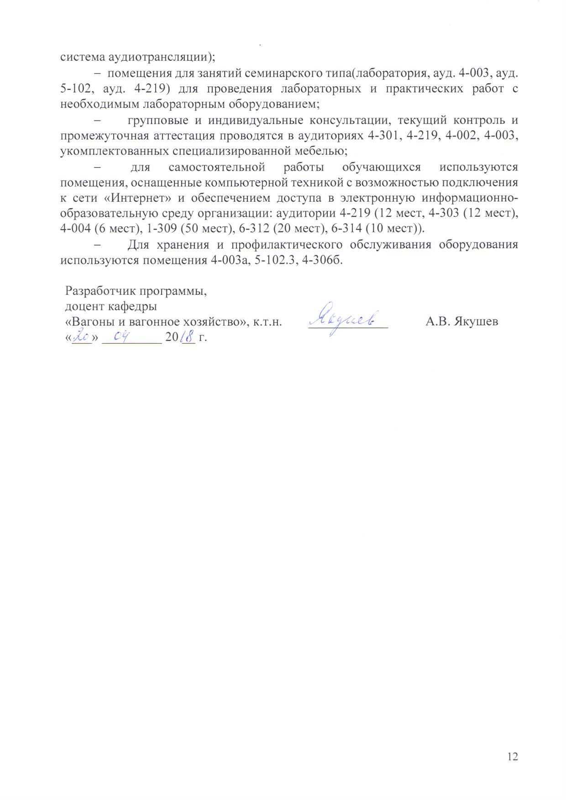
- помещения для занятий семинарского типа(лаборатория, ауд. 4-003, ауд. 5-102, ауд. 4-219) для проведения лабораторных и практических работ с необходимым лабораторным оборудованием;
- групповые и индивидуальные консультации, текущий контроль и промежуточная аттестация проводятся в аудиториях 4-301, 4-219, 4-002, 4-003, укомплектованных специализированной мебелью;
- для самостоятельной работы обучающихся используются помещения, оснащенные компьютерной техникой с возможностью подключения к сети «Интернет» и обеспечением доступа в электронную информационно-образовательную среду организации: аудитории 4-219 (12 мест, 4-303 (12 мест), 4-004 (6 мест), 1-309 (50 мест), 6-312 (20 мест), 6-314 (10 мест)).
- Для хранения и профилактического обслуживания оборудования используются помещения 4-003а, 5-102.3, 4-306б.

Разработчик программы,  доцент кафедры  «Вагоны и вагонное хозяйство», к.т.н. | ____________ | А.В. Якушев
«___» _________ 20 __ г.

